- 首页打开 五金圈平台网站 http://www.5jinquan.com
会看到网站左上角有 “欢迎您，游客 | 请登录 | 免费注册 | 忘记密码 ？”
点击 “免费注册”。
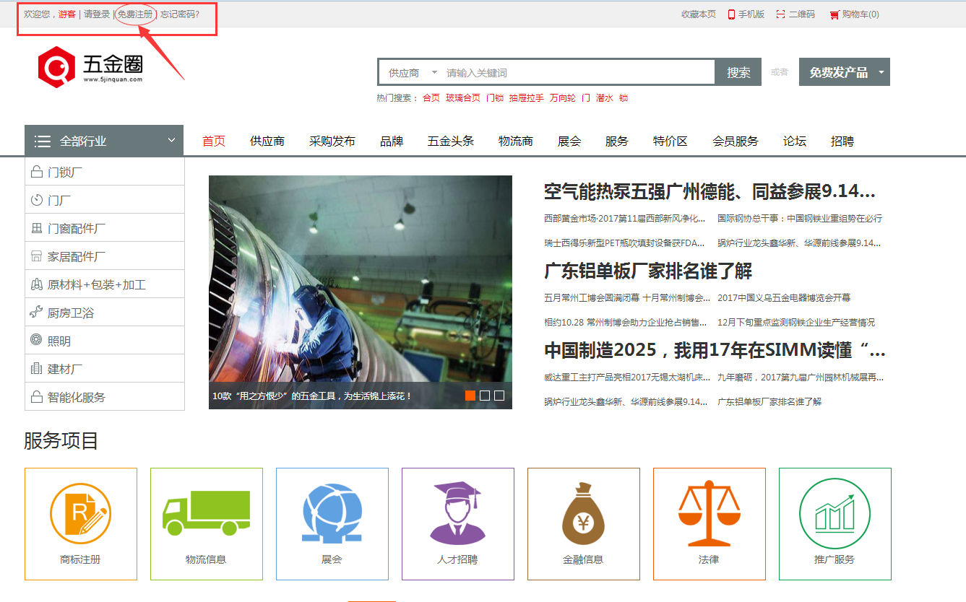
- 点击免费注册后，进入网站会员注册页面
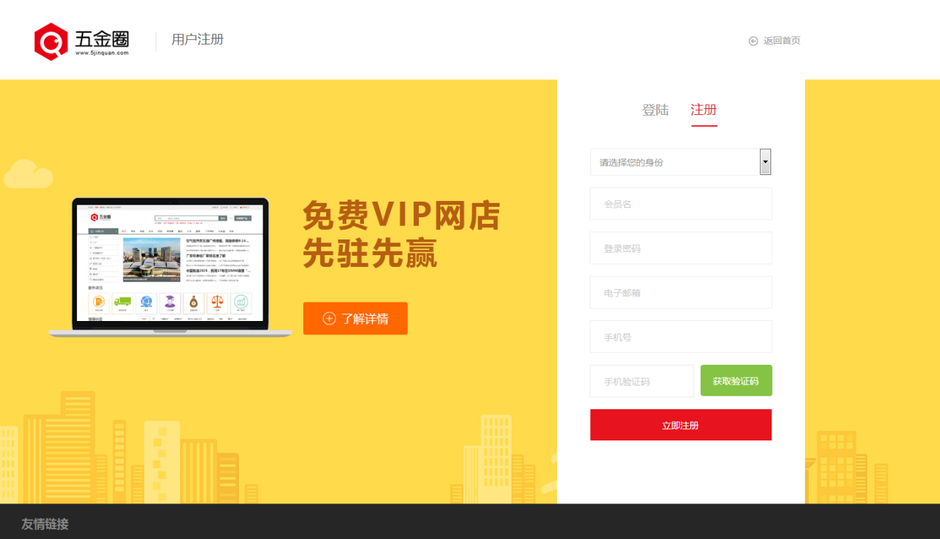
- 根据个人需求选择会员身份，（例：选择企业会员）
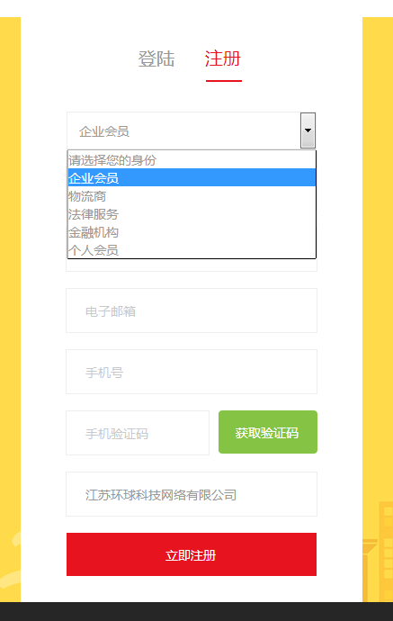
- 根据提示，填写真实的个人和企业信息
- 五金圈会员注册时，需要填写真实的电话号码，用于获取手机验证码
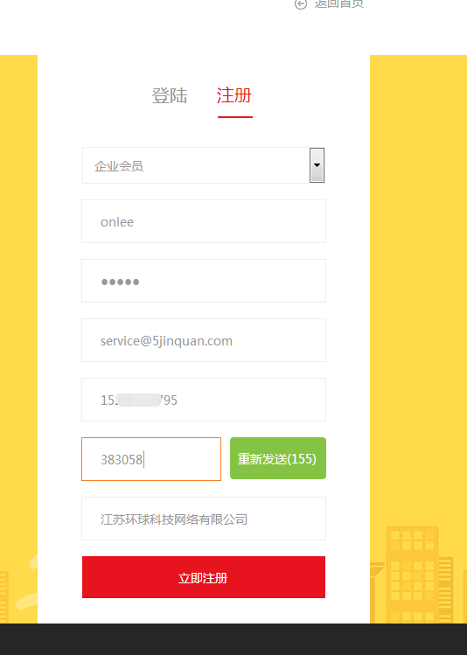
- 全部信息输入完成后，点击 立即注册
- 注册成功后提示，“会员注册成功，正在登录系统”
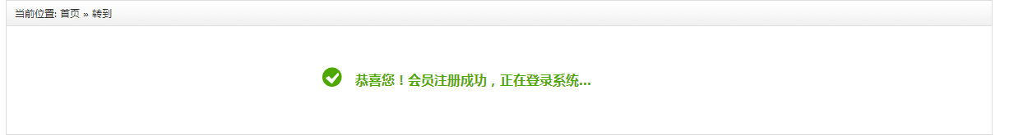
- 登录成功后自动跳转首页
左上角会出现您注册会员的用户名信息
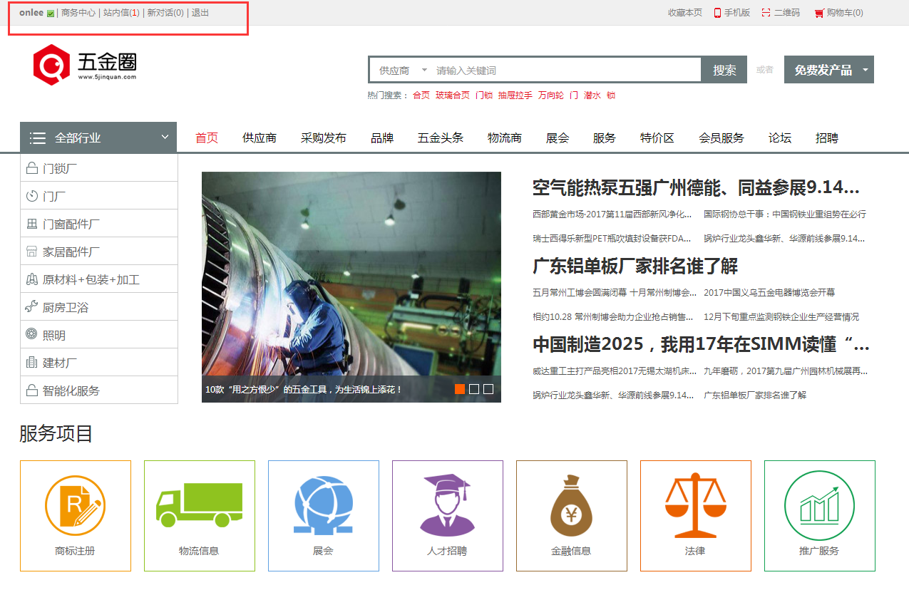
- 点击商务中心，进入商务中心，完善个人和企业信息，
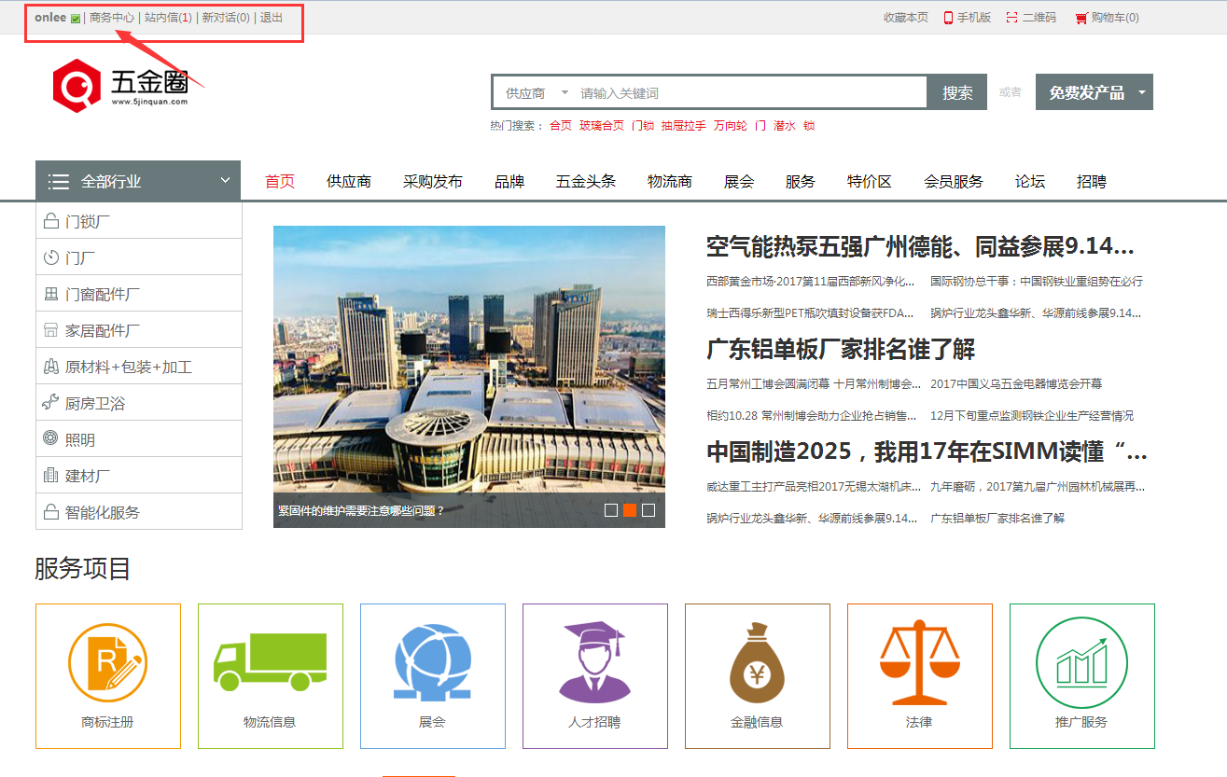
10.进入商务中心主界面后，系统会提示您完善公司详细信息，只有公司信息完善后，才能发布信息需求
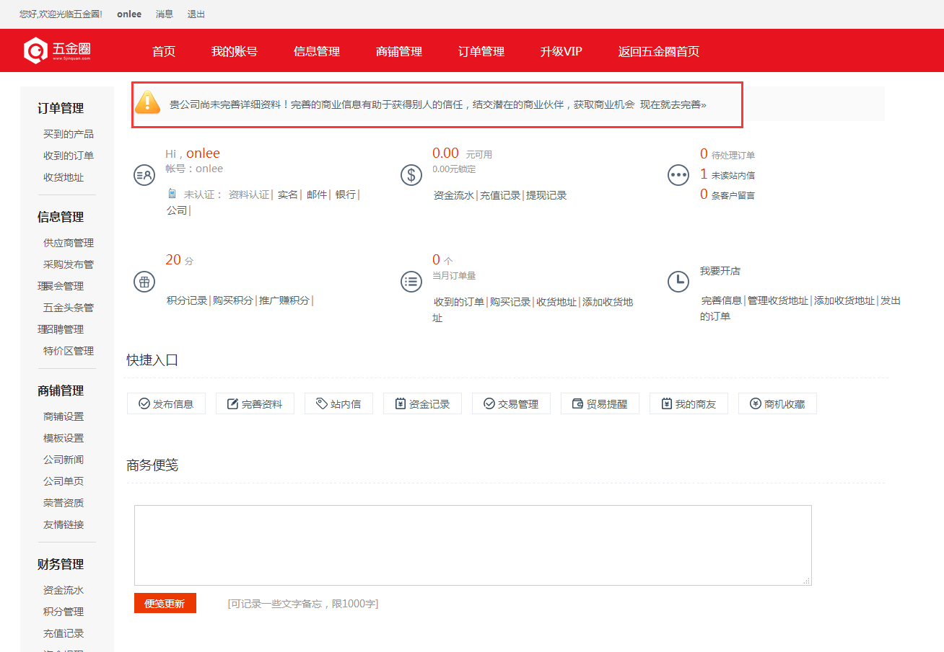
- 您可以点击 “现在就去完善” 或者点击左侧导航底部 “个人资料” 进行信息的完善。
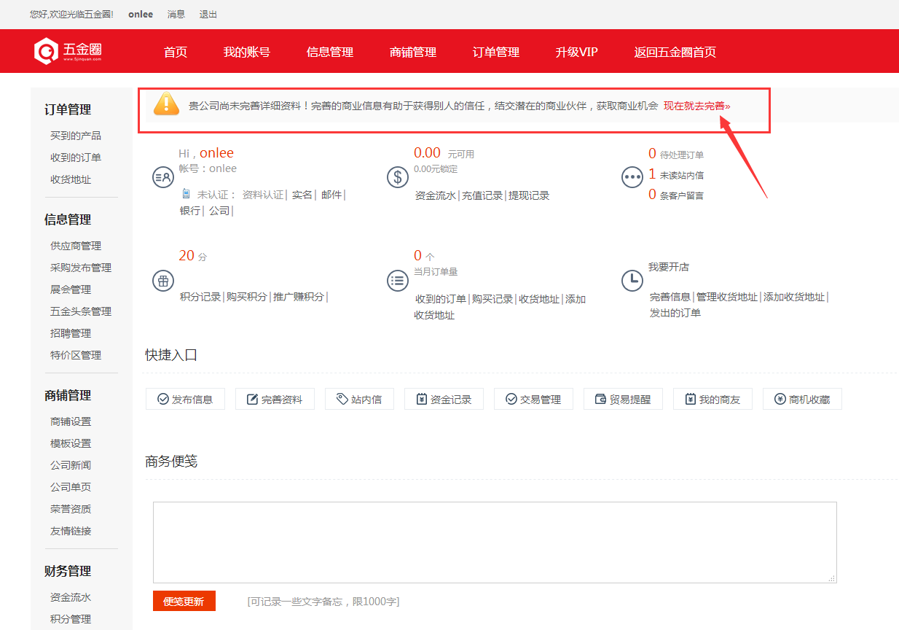
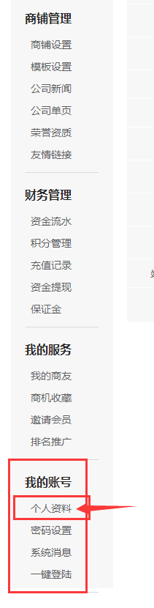
- 进入信息完善页面后，根据提示，填写个人真实信息，公司真实信息，
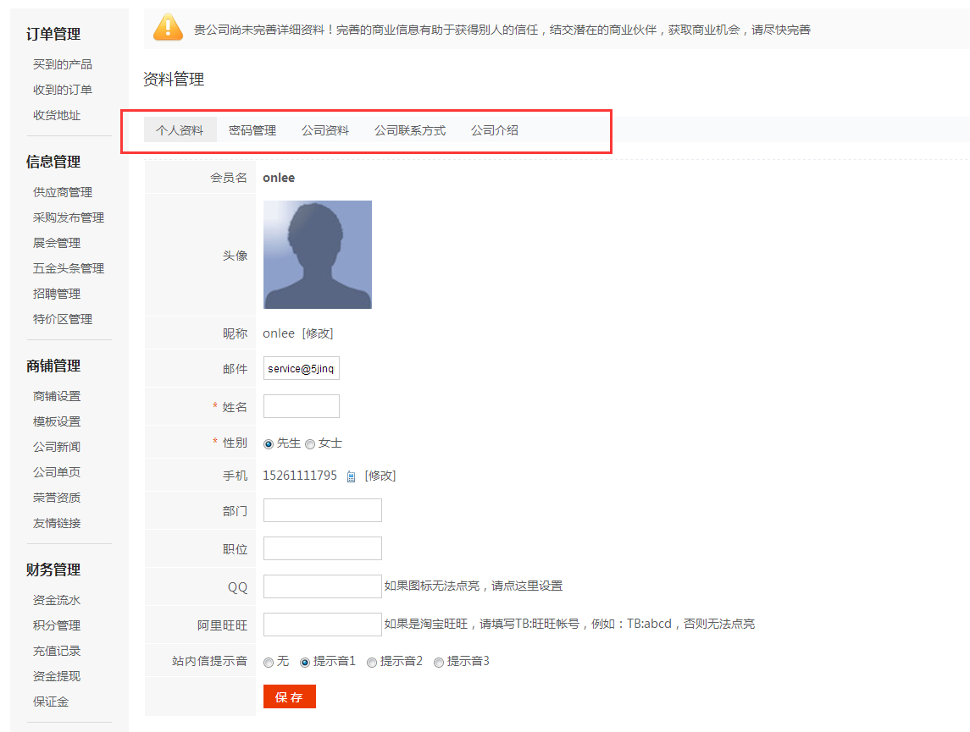
13 带星号为必填项
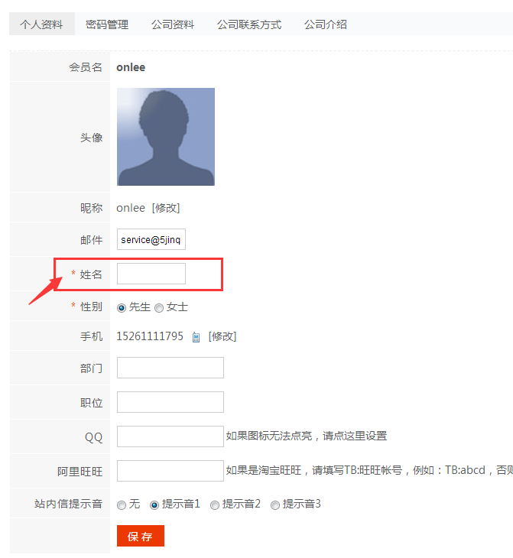
14，填写完个人资料后点击保存，跳转到公司资料，填写真实的公司资料信息
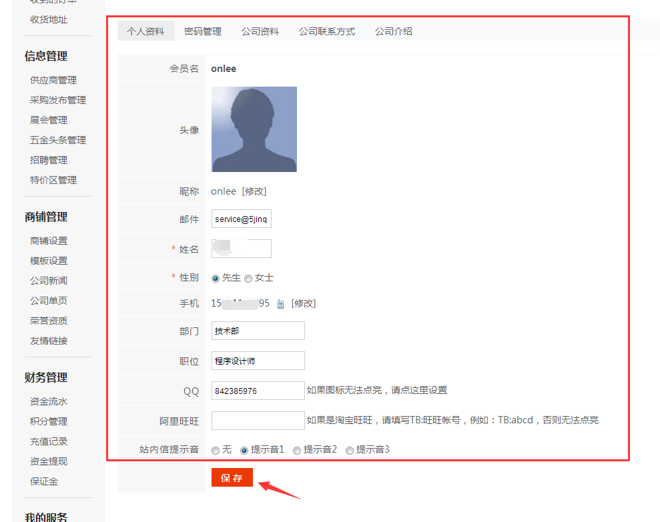
15.进入公司资料，根据提示填写真实的公司资料信息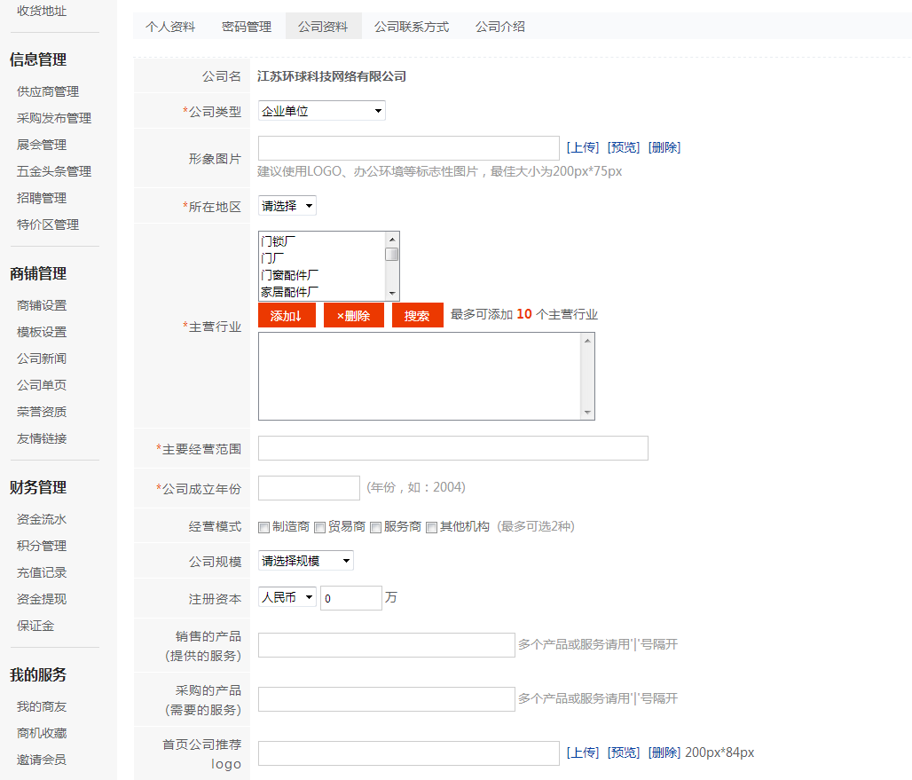
16.填写完成后点击 保存，保存后跳转公司了联系方式，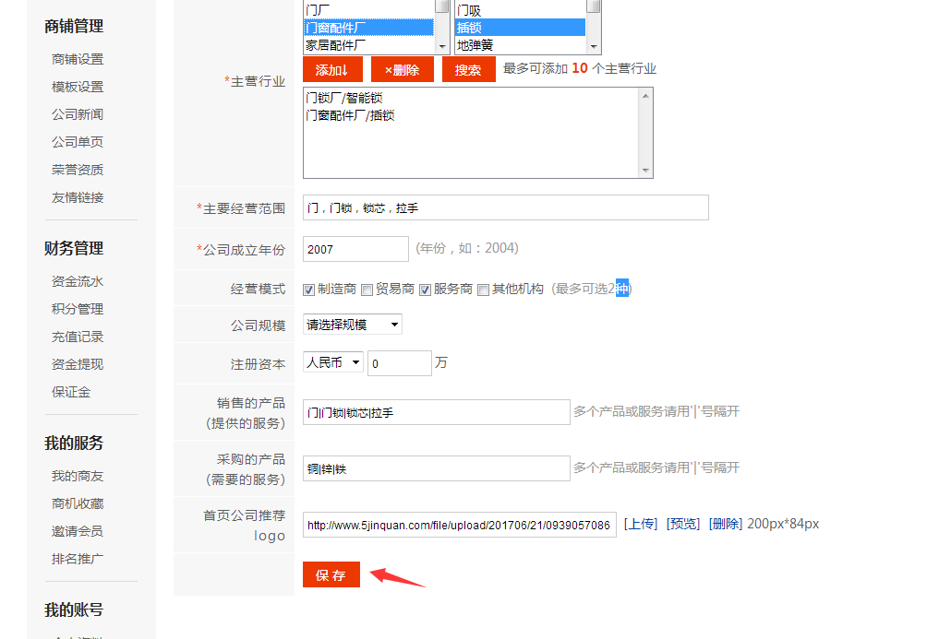
17.进入公司联系方式 填写真实的公司联系方式，填写完成后点击保存，跳转到公司介绍页面
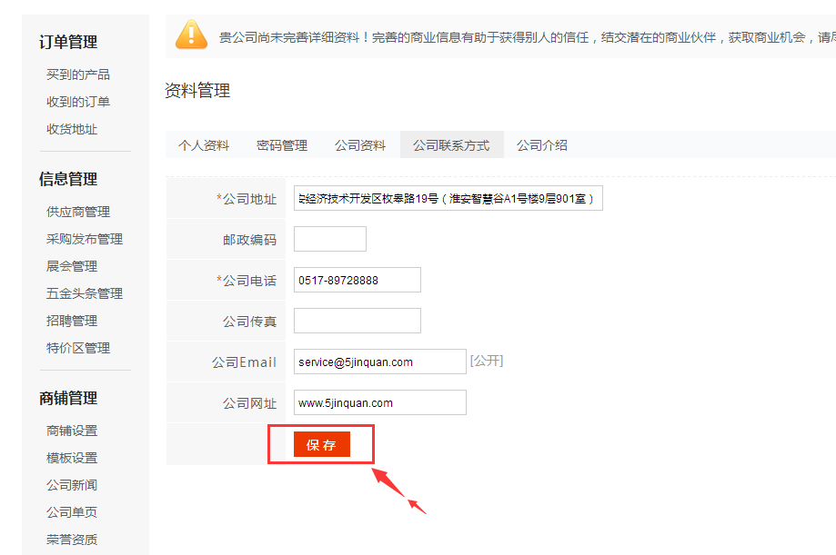
- 进入公司介绍页面，进入资料完善最后一步，填写公司介绍
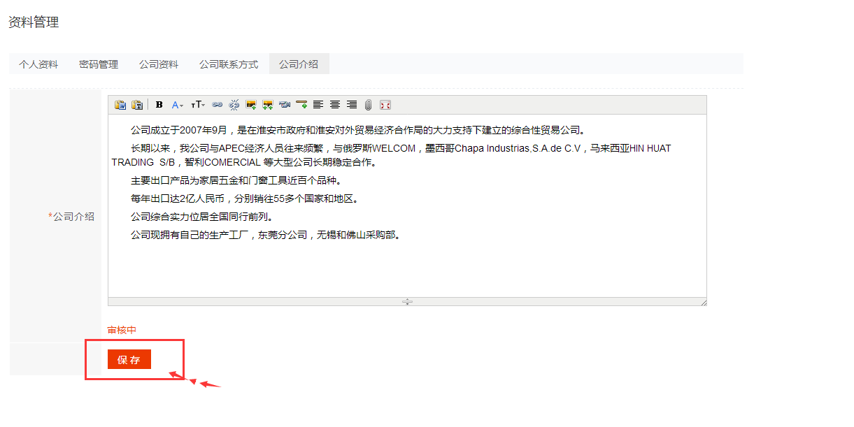
19.注册会员，完善信息，完成后，就可以 通过左侧导航，信息管理栏目
发布 自己的供应、 需要采购的产品、公司进行的展会信息、公司行业的资讯、公司的招聘信息。和一些支持线上交易的产品。
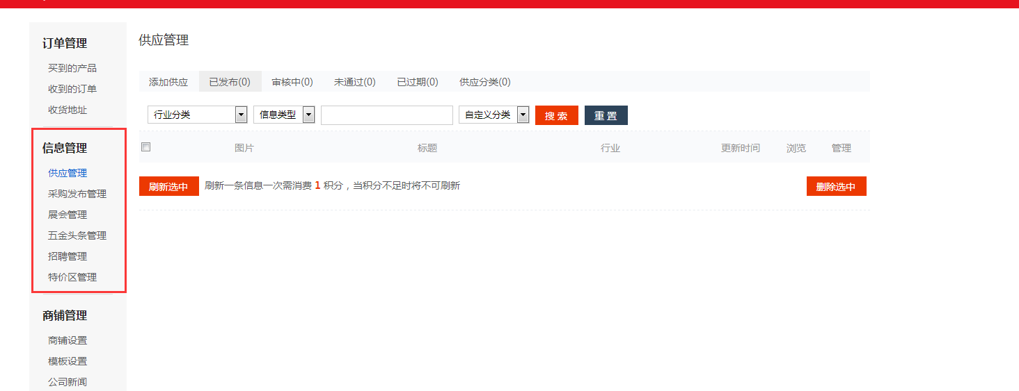
例如：供应管理 --》添加供应 根据提示填写供应信息
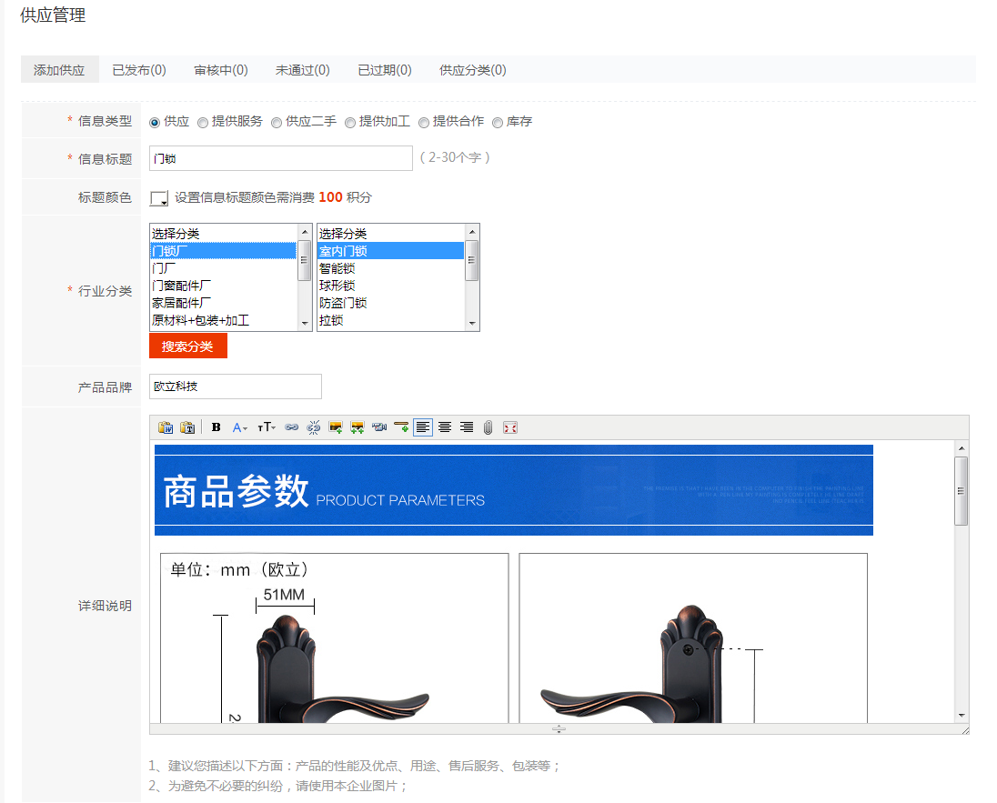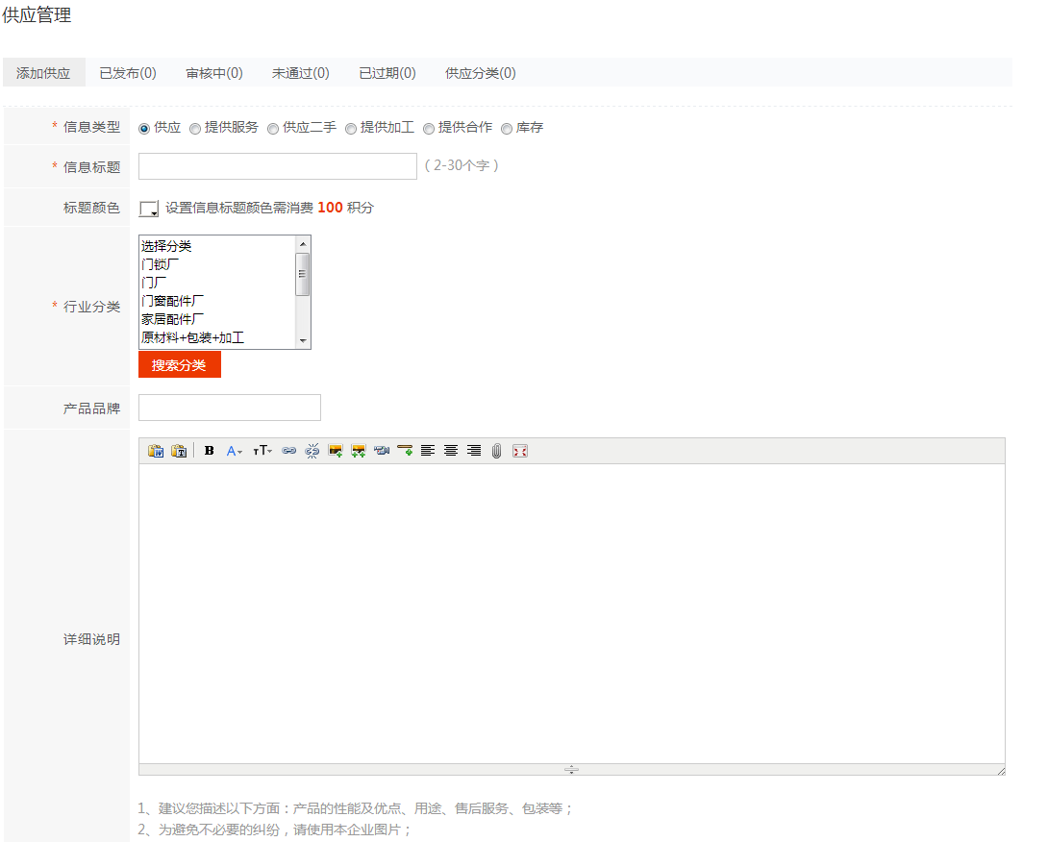
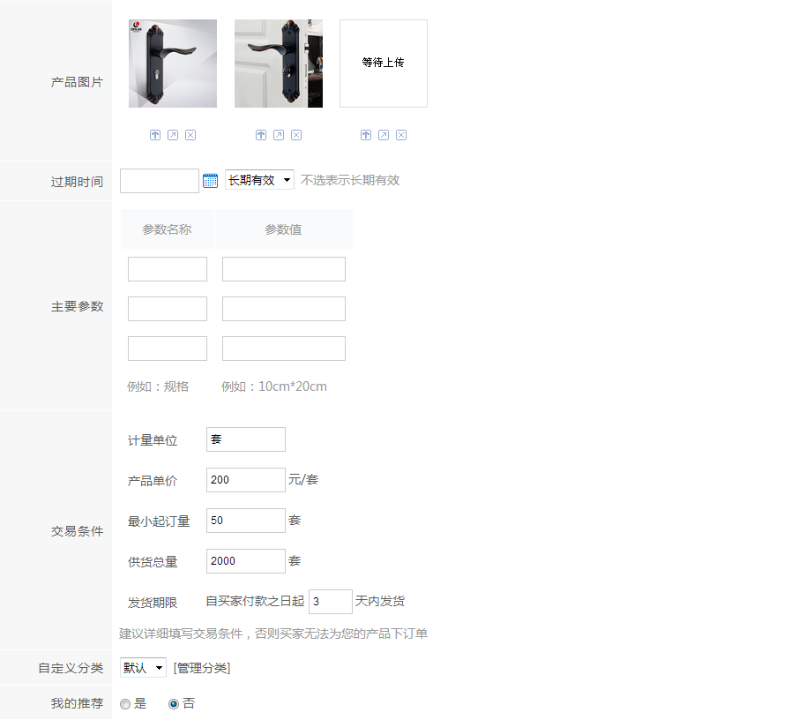

填写完成后，填写，验证问题，验证码点击提交
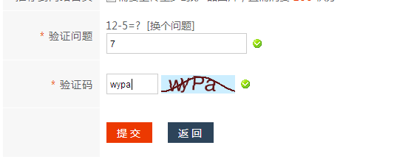
- 提交完成后，供应产品添加成功，进入审核页面，五金圈官方审核人员，会审核您发布的信息的真实性，审核成功后，您发布的产品会立即上线（信息管理其他栏目也基本此流程）
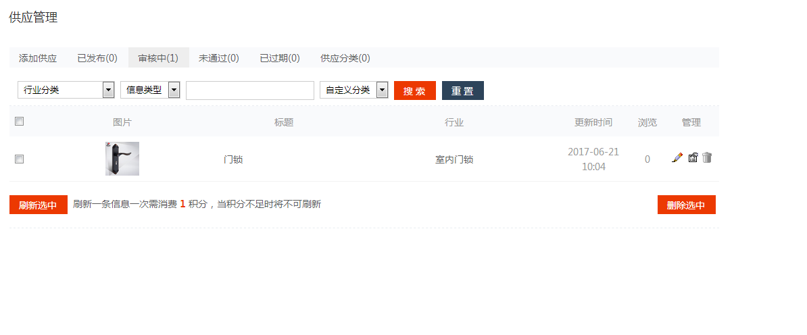
- 五金圈的每一个企业会员，都会有一个自己的商铺
会员可以通过左侧导航 商铺管理，管理自己的商铺信息
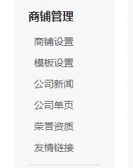
- 会员可以通过，左侧导航 财务管理，查看自己的账户资金 和 账户积分 信息
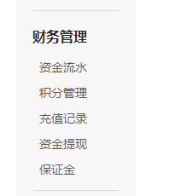
23 会员可以通过，左侧导航 “我的服务” 栏目
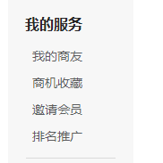
的下属栏目
“我的商友” 添加五金圈其他会员为自己的好友，进行商业合作
“商机收藏” 浏览五金圈网站信息详情页时 会有加入收藏，
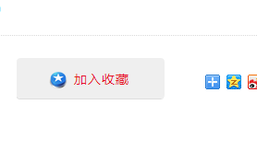
点击加入收藏，便可以把，产品信息添加到收藏夹
可以在会员中心，通过 “商机收藏”进行再次查看
“邀请会员” 可以通过“邀请会员” 栏目 邀请其他朋友加入五金圈平台
“排名推广” 会员升级为vip后，可以通过排名推广，在五金圈里推广自己发的产品
24 左侧导航“我的资料”
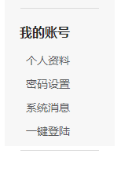
可以通过，“我的资料”下属栏目进行个人信息的查看和变更。

